FUTURE PERFECT SIMPLE TENSE
(KOHA E ARDHME E PERPARME)

The future perfect tense refers to a completed action in the future. When we use this tense, we are projecting ourselves forward into the future and looking back at an action that will be completed sometime later than now.
Example: The parade will have ended by the time Chester get’s out of bed. At eight o’clock I will have left.
E ardhmja e përparme përdoret për të treguar nje vëprim ose nje gjëndje, që pritet të vërtetohet në të ardhmen para nje veprimi tjetër.
Si p.sh: Parada do të jetë kryer atëherë kur Çester do te ngritet nga shtrati. Në ora 8, une do te jem shkuar më.
FORMULA: WILL + HAVE + PAST PARTICIPLE
We use the Future Perfect to talk about:
Kohen e ardhme mund ta perdormi ne keta menyra:
- Something that will be finished by or before specific time in the future.
- Kur flasim per veprime te cilat do te mbarojn pergjate ose para nje kohe specifike.
Example: The architect will have finished the design for the scyscraper by next month.
The guests are coming at 8 p.m. I'll have finished cooking by then.
p.sh: Arçitekti do të ket mbaruar projektimin e rrokaqiellit përgjat muajit të ardhshëm.
Mysafirët do të vijnë në ora 16.00. Unë do të kem gatuar deri atëherë.
- The length of the time that an action will have lasted for at point of time in the future.
- Kur flasim për kohëzgjatjen e veprimit I cili do të jet zgjatur në një kohë të caktuar në te ardhmen.
Example: Next year we will have worked on this project for two years.
The company will have built the scyscraper by next year.
P.sh: Vitin e ardhshëm neve do të jemi duke punuar në kët projekt për dy vitet e ardhshme.
Kompania do të ket mbaruar ndërtimin e rrokaqiellit gjat vitit të ardhshëm.
- We also can use Future Perfect with phrases like by or by the time (meaning 'at some point before') and in or in a day's time / in two months' time / in five years' time etc. (meaning 'at the end of this period') to give the time period in which the action will be completed.
- Poashtu Kohen e Ardhme e perdormi edhe me frazat kohore si: deri, deri atehere, në një kohë, në nje kohë dy javeshe, ne pes vite, etj... për të qartësuar periudhen kohore atëhere kur veprimi do te ndodhë.
Example: I won't have written all the reports by next week.
I'll have finished in an hour and then we can watch a film.
P.sh: Une nuk do te kem lexuar te gjithë raportet deri javen tjeter.
Une do te kem mbaruar rreth nje ore, dhe pastaj mundemi te shiqojme nje film.
The formula for asking a question in the future perfect tense is will + [subject] + have + [past participle]:
Example: Will you have eaten lunch already when we arrive? Will they have finished decorating the float before the parade?
Making a negative future perfect construction is easy! Just insert not between will and have.
Example: We will not have eaten breakfast before we get to the airport tomorrow morning. They will not have finished decorating the float before the parade.

Common Regular Verbs in the Future Perfect Tense
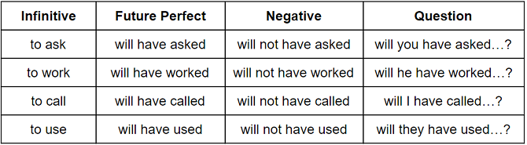

Common Irregular Verbs in the Future Perfect Tense

